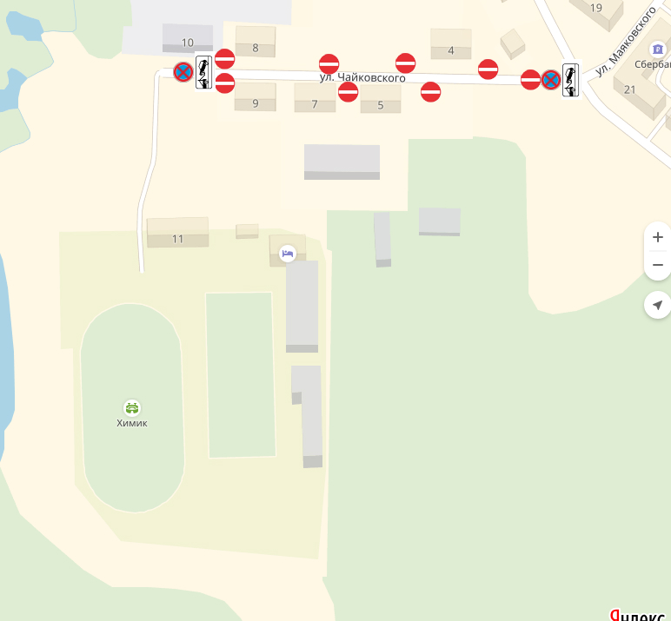
Приложение к постановлению администрации
Сланцевского муниципального района от 17.04.2023 № 628-п
Схема временного ограничения движения транспортных средств на автомобильных дорогах общего пользования местного значения, расположенных в границах города Сланцы, на период проведения XXXVI легкоатлетического пробега, посвященного памяти Е.И. Пискунова
(с 11-00 час. до 15-00 час. 29.04.2022 года)

